**Presentación para el líder**

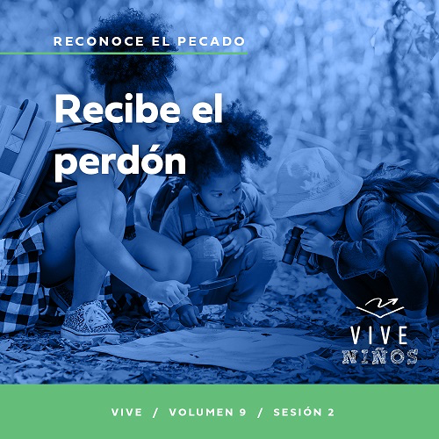

**Resumen del volumen**

**Reconoce el pecado**

*La Biblia habla del pecado y el perdón. Reconoce el grave deterioro de este mundo y de nuestra vida. Solo al comprender la profundidad del pecado podemos entender la obra extraordinaria del perdón de Dios. A través del perdón descubrimos el precio verdadero del pecado y el llamado a vivir una vida santa. Aprendemos a recibir perdón, a dejar lo malo y a perdonar a quienes han pecado contra nosotros. Aprendemos a buscar santidad en medio de este mundo corrupto.*

**Resumen de la sesión**

**Recibe el perdón**

*En esta sesión de* **Vive***, los niños verán que necesitamos el perdón de Dios para estar bien con Él. Aunque procuremos no pecar en la vida y animemos a otros a hacer lo mismo, de todos modos, necesitamos aceptar la misericordia y el perdón de Dios para que borre nuestros pecados y errores. Su misericordia, aunque inmerecida, pone de manifiesto la voluntad de Dios de tener una relación con nosotros.*

**Lección bíblica**

Una mujer sorprendida en adulterio recibe misericordia

[Juan 8:1–11](https://ref.ly/logosref/Bible.Jn8.1-11)

**Verdad de fe**

Puedo aceptar el perdón de Dios.

**Versículo de fe**

[2 Corintios 5:17](https://ref.ly/logosref/Bible.2Co5.17) (NTV)

Todo el que pertenece a Cristo se ha convertido en una persona nueva. La vida antigua ha pasado; ¡una nueva vida ha comenzado!

**Preparación para la sesión**

**Tiempo de preparación para el líder: 20–25 minutos**

|  |
| --- |
| ***Necesitarás***  ***Grupo grande***   * *Biblia* * *Cantos de adoración (Se sugiere buscar en internet canciones alegres y dinámicas relacionadas con la Biblia y el tema de la sesión).* * *Aquellos grupos que no usen celulares o tabletas también necesitarán:*   *• Proyector o televisor*  *• Computadora o laptop*  *•* ***Diapositiva Verdad de******fe***  *•* ***Diapositiva*** *o* ***Video Versículo de fe***  *•* ***Video Lección bíblica***  *•* ***Diapositivas Punto de enseñanza 1–3***   * *Mesa* * *Dos sillas* * *Dos pruebas* * *Dos lápices*   ***Grupo pequeño***   * *Pelota pequeña* * *Biblias (en lo posible, todas de la misma versión), una para cada niño o pueden compartir* * *Piedras, una por grupo* * ***Hoja de actividad Grupo pequeño****, una hoja por niño* * *Lápices o bolígrafos, uno por niño* * *Pizarrón blanco* * *Marcador para pizarrón blanco* * *Borrador de pizarrón blanco* * *Pelota pequeña*   *Para acceder al contenido y los videos de la sesión desde una computadora, visita:* [*ProyectoCompromisoBiblico.com/Descargas*](https://proyectocompromisobiblico.com/descargas) |
| ***Preparación***  ***Grupo grande***   * *Descargar los videos y las diapositivas que correspondan.* * *Elegir cantos de adoración y tenerlos listos para su reproducción.* * *Familiarizarse con el pasaje de la Escritura correspondiente a esta lección bíblica.* * *Colocar la mesa, las sillas y los objetos a la vista de todos.*   ***Grupo pequeño***   * *Imprimir copias de la* ***Hoja de actividad Grupo pequeño****, una por niño.* * *Escribir el Versículo de fe en el pizarrón antes de la sesión.*   *¿Es la primera vez que enseñas* Vive *para Niños? Lee la* [*Guía para el facilitador*](https://0b769b0ed3569ef9d18b-f88d8272f61086866d50d048b43ef630.ssl.cf2.rackcdn.com/sites/biblengagementproject/Guia_para_el_facilitador_de_Escucha.pdf)*.* |

**Grupo grande**

**30 minutos**

*Verifica qué materiales se necesitan al comienzo de la sesión.*

**Introducción**

¡Hola, a todos! Hoy será un día maravilloso mientras aprendemos juntos más de la Palabra de Dios. (Muestra la Biblia.) La última vez hablamos sobre dejar atrás el pecado. Levanten la mano los que quieren tener todo lo que Dios tiene para ustedes. *(Respuesta del grupo)* ¡Yo también!

A veces cometemos errores que estorban que tengamos lo que Dios tiene para nosotros. Hoy hablaremos sobre qué debemos hacer cuando pecamos y cómo asegurarnos de no pecar la próxima vez que seamos tentados.

¿Alguna vez te sorprendieron cuando hacías algo malo? Levanta la mano si te ha pasado eso. *(Respuesta del grupo)* Creo que a todos nos ha pasado, y nadie diría que fue una sensación agradable. Ninguno quiere meterse en problemas, pero todos cometemos errores. A veces esos errores nos llevan a pecar. Lo maravilloso es que Dios nos ama y quiere perdonarnos.

**Verdad de fe**

Agradezco a Dios por la Verdad de fe para hoy, que es: **Puedo aceptar el perdón de Dios.** En la historia bíblica de hoy, veremos que Jesús perdonó a una mujer que sorprendieron en pecado.

• *Mostrar la* ***Diapositiva Verdad de fe****.*

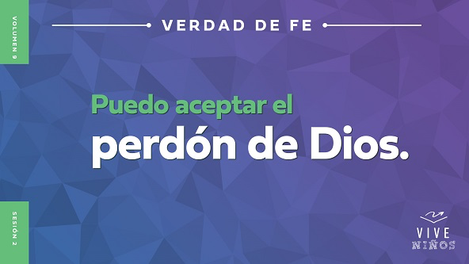

Dios tiene mucho amor por nosotros y por eso quiere perdonarnos si pecamos. Señálense y luego señalen hacia arriba a Dios y digan: **Puedo aceptar el perdón de Dios.** ¡Una vez más! **Puedo aceptar el perdón de Dios.** ¡Felicitaciones!

**Juego**

**Museo**

Este juego divertido se llama «Museo». Se juega así. Uno de ustedes será el guardia del museo y los demás serán estatuas en el museo. El guardia patrulla el museo y vigila que las estatuas no se muevan. Pero mientras no mira, las estatuas tratan de moverse. Si el guardia los sorprende moviéndose, quedan fuera del juego y se sientan hasta la ronda siguiente. La última estatua que quede será el guardia del museo en la siguiente ronda.

• *Anima a los niños a moverse y al guardia a pararse en diferentes lugares para ver a todos sus compañeros.*

• *Como desafío adicional para las estatuas, podrías pedir que todas se trasladen al centro del salón para ganarle al guardia.*

¡Bien hecho! Jugaron muy bien y se movieron a escondidas para que el guardia no los pescara. En el juego, en realidad, nadie fue malvado pues ninguno hizo nada malo. A veces, cuando hacemos algo que sabemos que está mal, tratamos de escabullirnos y ocultar lo que hicimos para que no se enteren nuestros padres, maestros o amigos. ¿Alguna vez hicieron eso? *(Respuesta del grupo)* Hay Alguien a quien no le podemos ocultar nada. ¿Quién es? *(Respuesta del grupo)* Gracias a Dios, Él quiere perdonarnos cuando hacemos algo malo y pecamos. Digamos juntos la Verdad de fe: **Puedo aceptar el perdón de Dios.**

**Adoración**

Algo que puede hacernos más fácil reconocer nuestra necesidad del perdón de Dios es adorarlo de diferentes maneras. Cuando adoramos a Dios, recordamos el gran amor que Él tiene por nosotros. Él perdonará nuestros pecados, si le pedimos perdón, porque nos ama. ¿Están listos para adorar a Dios con el canto? *(Respuesta del grupo)* Adoremos juntos a Dios.

• *Dirige a los niños en una o dos canciones que sean alegres, dinámicas y relacionadas con el tema.*

**Lección bíblica**

Gracias por cantar y adorar a Dios conmigo. Cuando adoramos al Señor, queremos honrarlo más y más, eso nos ayuda a ver qué tenemos en el corazón, la mente o la vida y que nos estorban. Cuando pasa eso, recuerden nuestra Verdad de fe. **Puedo aceptar el perdón de Dios.** Veamos qué dice la Biblia sobre esto. Oremos y luego seguiremos con la historia bíblica.

**Oración**

|  |
| --- |
| *Querido Dios, gracias porque quieres perdonar todos nuestros pecados. Ayúdanos a aceptar tu perdón para que nada nos impida experimentar todo el amor que tienes por nosotros. En el nombre de Jesús. Amén.* |

**Video introductorio**

Antes de escuchar la historia bíblica, miremos este video.

• *Mostrar el* ***Video Lección bíblica****.*

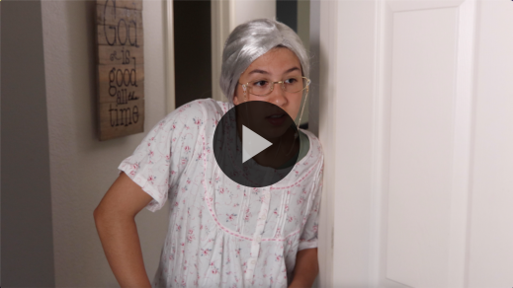

**Historia bíblica**

**Una mujer sorprendida en adulterio recibe misericordia**

¿Alguna vez vivieron una situación como la de Dash? *(Respuesta del grupo)* Después hablaremos más de eso. No es fácil enfrentar los problemas en que nos metemos cuando nos sorprenden haciendo algo malo. Parece que Dash aprendió mucho sobre el perdón. Leamos juntos la Palabra de Dios para aprender más sobre aceptar el perdón de Dios.

**Enseñanza**

|  |
| --- |
| ***Necesitarás***   * *Mesa* * *Dos sillas* * *Dos pruebas* * *Dos lápices*   ***Preparación***   * *Colocar la mesa, las sillas y los objetos a la vista de todos.* |

En los versículos que leeremos, Jesús había enseñado a la gente. Muchas personas lo escucharon y creyeron en Él, pero otros no querían aceptar que Él era de verdad el Hijo de Dios. En realidad, algunos de los que no querían ni escucharlo trataron de tenderle una trampa para librarse de Él.

Algunos fariseos, por ejemplo. ¿Por qué creen ustedes que ellos no querían a Jesús? *(Escucha las respuestas)*. Tal vez se sentían amenazados por Él. Tomaban en serio su trabajo, pero su corazón no estaba abierto a recibir la verdad que Jesucristo decía. Él no solo los superaría, sino que les enseñaría el verdadero significado del perdón cuando le llevaron una mujer a la que querían castigar. Jesús quería que llevaran a la práctica nuestra Verdad de fe. Digámosla todos juntos. **Puedo aceptar el perdón de Dios.**

Abran la Biblia o busquen el pasaje en la Biblia que usan en el celular. Ábranla en [Juan 8:1–11](https://ref.ly/logosref/Bible.Jn8.1-11).

• *Para no prolongar el tiempo en el Grupo grande, recomendamos que no sean los niños los que lean.*

• *Opcional: Recuerda a los niños que señalen este pasaje con un marcador de página para volver a leerlo en casa.*

**1. Una mujer fue sorprendida en pecado.**

• *Mostrar la* ***Diapositiva Punto de enseñanza 1****.*

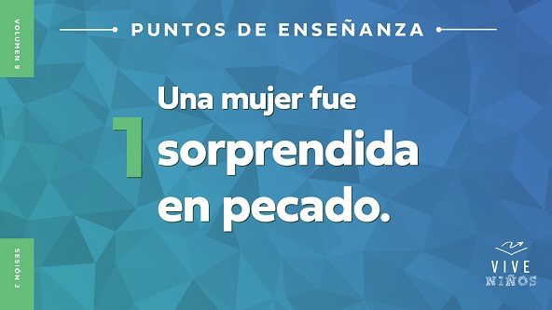

• *Lee* [*Juan 8:1–4*](https://ref.ly/logosref/Bible.Jn8.1-4)*.*

¡Qué situación más intensa! Esta mujer había roto las promesas que hizo a su esposo cuando se casaron. Era un error muy grave. Los fariseos la llevaron ante Jesús y les dijeron a Él y a la multitud a su alrededor que ella había pecado. ¡Qué vergüenza!

¿Cómo imaginan que se sentía la mujer en ese momento? *(Respuesta del grupo)* De seguro que estaba incómoda, avergonzada, y mucho más. Sabía que había hecho algo muy malo, pero como la trataron los fariseos no es la manera en que Dios castiga.

• *Siéntate a la mesa e invita a un niño a sentarse junto a ti para sea otro estudiante.*

• *Actúa la escena mientras hablas.*

Imaginemos algo parecido a lo que le pasó a Dash en el video. Solo que esta vez te pasa a ti. Tu clase tiene un examen en la escuela. *(Muestra una cara de «preocupación» cuando lees la prueba)* Te preocupa cómo te irá en la prueba. Miras por encima del hombro de tu compañero y copias sus respuestas. ¿Eso está bien o mal? *(Respuesta del grupo)* ¡Está mal! No debemos copiar.

Ahora, imagina que alguien de la clase te sorprende, levanta la mano y dice delante de todos: «Profe, ¡___________ está copiando!». Copiar está mal, pero que alguien diga delante de toda la clase que copiaste, ¡es de verdad vergonzoso e incómodo! Todos te miran y te preguntas qué pasará ahora. Algo así se sintió la mujer.

Eso no les importaba a los fariseos, pues ellos solo querían que Jesús se cayera en su trampa. Preguntaron a Jesús sobre la situación de la mujer para que Él fallara, pero Jesús estaba preparado. Veamos que pasó después.

**2. Jesús fue más listo que los fariseos.**

• *Mostrar la* ***Diapositiva Punto de enseñanza 2****.*

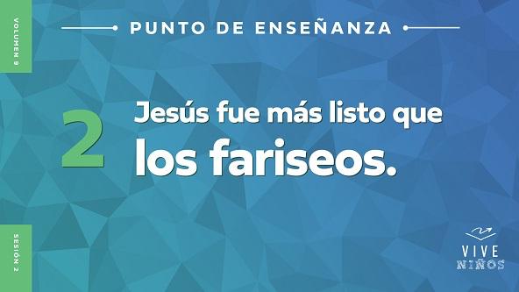

• *Lee* [*Juan 8:5–9*](https://ref.ly/logosref/Bible.Jn8.5-9)*.*

Los fariseos preguntaron a Jesús qué se debía hacer con la mujer. Ellos creían que sabían la respuesta a la pregunta. Según las leyes establecidas, si un hombre y una mujer hacían ciertos pecados, había que tirarles piedras hasta que murieran. ¡Qué horrible! ¿Verdad? *(Respuesta del grupo)* Así que, si Jesús decía que las leyes de Dios no importaban, lo metían en problemas.

Pero Jesús estaba preparado para su pregunta. En vez de responder directamente, Él le dio un giro a la situación. Dijo que cualquiera que nunca hubiera pecado o nunca hubiera cometido un error que tirara la primera piedra a la mujer. ¿Creen que alguno de los fariseos pudo decir que no había pecado y que nunca se había equivocado? *(Respuesta del grupo)* ¡Por supuesto que no! Todos los que estaban parados allí se fueron porque todos habían pecado. Solo Jesús podía decidir tirar la primera piedra a la mujer.

• *Vuelve a actuar el escenario de la escuela mientras sigues hablando.*

Volvamos a la situación de la escuela. Imagina que tu compañero dice al profesor: «Las reglas de la escuela dicen que si alguien copia en un examen recibe un cero. ¡Él merece un cero!». Sabes que tus padres se enojarán mucho si te sorprenden copiando, así que estás muy nervioso.

Entonces, el profesor mira a todos y pregunta: «¿Qué dicen ustedes? ¿Alguno no ha roto una regla de la escuela alguna vez? Si es así, es el único que puede decir que el alumno merece un cero en la prueba». ¿Creen que alguien en la escuela ha sido perfecto y obedecido siempre todas las reglas? *(Respuesta del grupo)* No creo. Lentamente, todos se retirarán.

¿Es mala la regla de no copiar en un examen? *(Respuesta del grupo)* No, es malo copiar. En esta situación, el profesor diría a tus compañeros que no son ellos los que deben hacer cumplir las reglas. Todos hemos hecho cosas que no debíamos y hemos desobedecido alguna regla en la escuela. Ahora viene la mejor parte de la historia. ¡Veamos qué pasó!

**3. Jesús perdonó a la mujer.**

• *Mostrar la* ***Diapositiva Punto de enseñanza 3****.*

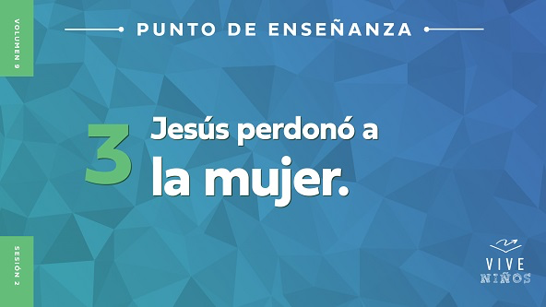

• *Lee* [*Juan 8:10–11*](https://ref.ly/logosref/Bible.Jn8.10-11)*.*

¡Genial! ¿Vieron qué hizo Jesús? *(Respuesta del grupo)* Él era perfecto, y pudo castigarla. Pero en cambio, la miró, la perdonó y dijo que siguiera su camino. Además, le dijo que dejara atrás su vida de pecado. ¿Cómo se habrá sentido la mujer cuando Jesús hizo eso? *(Escucha las respuestas)*. Sin duda se sintió aliviada y agradecida por la sabiduría y el perdón de Jesús.

• *Continúa con la actuación del escenario de la escuela.*

Comparemos eso con nuestra situación de la escuela. Copiaste en la prueba y alguien te sorprendió. El profesor dijo que solo los que nunca habían roto las reglas podían decidir cómo castigarte. Nadie te castigó, porque nadie es perfecto. Así que te llama el profesor y dice: «Escucha. No puedes copiar en las pruebas. Es inaceptable. Pero te perdono. Regresa a tu lugar y termina el examen. Y no copies nunca más». ¿Cómo te sentirías? *(Respuesta del grupo)*

Nuevamente, la regla de no copiar en las pruebas y la regla de no cometer adulterio son buenas reglas. Dios nos da reglas y pautas porque sabe que algunas cosas nos tentarán y son malas para nosotros. Pero Dios no quiere avergonzarnos ni hacernos sentir incómodos por nuestro pecado. Quiere que nos volvamos a Él, aceptemos su perdón y sigamos con nuestra vida.

Jesús dijo claramente a la mujer que no pecara más. Antes de eso, Él dijo que no la condenaba, eso significa que no le echaría en cara ninguno de sus pecados. Por eso necesitamos recordar nuestra Verdad de fe. **Puedo aceptar el perdón de Dios.** Dios quiere ayudarnos a reconocer el pecado en nuestra vida para que sepamos por qué cosas necesitamos pedirle perdón.

**Oración y respuesta personal**

*Mientras oran, se podría poner como fondo una música suave de adoración.*

Aceptar el perdón de Dios significa creer que Jesús pagó por todo lo malo que hemos hecho a través del sacrificio de su vida por nosotros. Al morir en la cruz, su vida perfecta pagó por todos nuestros pecados.

Quiero dar la oportunidad hoy a que quien nunca le ha pedido a Jesús que lo perdone, para que lo haga ahora. Cuando le pedimos perdón, Él borra todos nuestros pecados. Si nunca tomaste la decisión de pedir a Jesús que perdone tus pecados, ni lo has invitado a tu vida, esta es tu oportunidad.

• *Invita a los que quieren tomar esa decisión a pasar al frente para orar contigo o con otro líder.*

Dios te ama tanto que quiere que sepas que Él te perdona. ¡Dios es muy bueno! Estará siempre contigo, te perdonará y te ayudará a tomar buenas decisiones que lo honren y que muestren su amor al mundo.

**Oración**

*Opcional: Los niños repiten las frases de la oración a medida que las dices.*

|  |
| --- |
| *Querido Dios, gracias por tu perdón. No lo merecía porque he cometido errores, pero te lo agradezco. Ayúdame a recordar que no tengo que hacer nada para ganarme tu perdón y que quieres ayudarme para que te siga cada día más. En el nombre de Jesús. Amén.* |

**Versículo de fe**

El Versículo de fe para hoy nos recuerda que cuando seguimos a Jesús, ¡somos una persona completamente nueva! Nada de nuestra vieja manera de vivir nos alejará de Él.

• *Mostrar el* ***Video Versículo de fe****.*

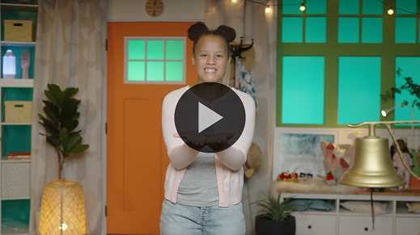

[2 Corintios 5:17](https://ref.ly/logosref/Bible.2Co5.17) (NTV)

Todo el que pertenece a Cristo se ha convertido en una persona nueva. La vida antigua ha pasado; ¡una nueva vida ha comenzado!

Digamos el versículo todos juntos, todo de corrido. *(Respuesta del grupo)* ¡Excelente!

**Verdad de fe**

Antes de pasar a los grupos pequeños, repasemos la Verdad de fe. **Puedo aceptar el perdón de Dios.**

• *Mostrar la* ***Diapositiva Verdad de fe****.*



Digamos la Verdad de fe todos juntos. **Puedo aceptar el perdón de Dios.** Señálense y luego señalen hacia arriba a Dios. ¡Una vez más! **Puedo aceptar el perdón de Dios.**

• *Invita a los niños a pasar a los grupos pequeños o despídete de ellos si la sesión termina aquí.*

**Grupo pequeño**

**30 minutos**

*Esta parte se puede hacer con todo el grupo o en grupos pequeños. Durante las actividades en grupos pequeños, la meta es que los niños se relacionen con la Palabra de Dios y entre ellos. El líder del grupo pequeño dirigirá todas las actividades.*

**Conexión del grupo**

**«Necesito perdón si…»**

|  |
| --- |
| ***Necesitarás***   * *Pelota pequeña*   *No requiere preparación.* |

En nuestra historia bíblica, hablamos sobre cómo Jesús perdonó y animó a una mujer que había cometido un grave error. Dios quiere que hagamos lo mismo con las personas a nuestro alrededor, pero también estamos llamados a aceptar el perdón de Dios, como la mujer de la historia.

Hoy nos pasaremos la pelota. *(Levanta la pelota)*. El que tenga la pelota podrá hablar. Cuando sea tu turno, cuenta una historia corta sobre una vez que cometiste un error y alguien tuvo que perdonarte. Vamos a pasarnos la pelota.

• *Pasen la pelota por el grupo.*

• *Asegúrate de que todos los niños tengan oportunidad de hablar.*

**Repaso de la lección bíblica**

• *Si las actividades de los grupos pequeños no se hacen justo después del grupo grande, puedes leer el pasaje de la historia bíblica antes de comentarla.*

|  |
| --- |
| ***Necesitarás***   * *Biblias (en lo posible, todas de la misma versión), una para cada niño o pueden compartir*   *No requiere preparación.* |

**Repaso de la historia bíblica: Una mujer sorprendida en adulterio recibe misericordia** [**Juan 8:1–11**](https://ref.ly/logosref/Bible.Jn8.1-11)

¿Cuál fue la parte más interesante de la historia bíblica que escuchamos hoy? *(Escucha las respuestas)*. ¡Muy buenas respuestas! A modo de repaso, una mujer fue sorprendida en pecado, pero Jesús fue más listo que los fariseos que trajeron a la mujer y luego Jesús perdonó los pecados de la mujer.

Si no aceptamos el perdón del Señor, siempre sentiremos que hay algo malo en nosotros o que no somos suficientemente buenos para hacer lo que Dios nos pide. Él quiere mucho más para nosotros que eso.

• *Da a cada niño una Biblia y lean juntos la historia.*

**Reflexión en grupo**

*Puedes usar todas o solo algunas de las preguntas como iniciadoras de la conversación. Las preguntas marcadas con un asterisco (*) están pensadas para estimular la conversación. Adáptalas a los intereses y la madurez del grupo. En general, los niños mayores serán más capaces que los menores de profundizar en los temas.*

**Preguntas**

Según las reglas, ¿que había que hacer con la mujer que había pecado?

* ¿Por qué intentaron los fariseos tenderle una trampa a Jesús con preguntas complicadas?

¿Cómo creen que se sintió la mujer al ser el centro de atención por haber hecho algo malo?

* ¿Cómo creen que reaccionaron los fariseos cuando Jesús les dijo que el que no tuviera pecado tirara la primera piedra?

¿Qué hicieron ellos después de que Jesús les dijera eso?

* ¿Se acaba el perdón de Dios? ¿Por qué?

¿Podemos seguir pecando si queremos y que Dios nos perdone cada vez que pequemos?

* ¿Por qué es importante aceptar el perdón de Dios?

¿Necesitas aceptar el perdón de Dios por algo que has hecho hace poco?

**Vive**

**Verdad de fe**

Nuestra Verdad de fe es: **Puedo aceptar el perdón de Dios.** Jesús nos mostró la importancia de contar con el perdón de Dios en la vida. Nos muestra que Dios no nos echa en cara nuestros pecados. Además, nos da la libertad de seguir a Dios y empezar de nuevo.

**Desafío**

El desafío para esta semana es agradecer a Dios todas las mañanas con una oración especial que verán en su ***Hoja de actividad***. Lleven a casa la oración y colóquenla a la vista para tenerla como recordatorio. Agradecer a Dios todos los días por su perdón les recordará que Él los ama y los animará a no pecar.

**Oración**

*Para terminar este espacio, pregunta si tienen una necesidad de oración o si quieren agradecer y alabar a Dios por algo. Toma nota de las peticiones de oración del grupo y recuérdalas cada vez que se reúnan.*

• *Los niños comentan y oran por las peticiones de oración de sus compañeros.*

|  |
| --- |
| *Querido Dios, gracias por escucharnos cuando oramos. Ayúdanos a entender tu perdón y tu amor por nosotros. Ayúdanos a honrarte con el corazón y la mente. En el nombre de Jesús. Amén.* |

**Repaso del Versículo de fe**

|  |
| --- |
| ***Necesitarás***   * *Piedras, una por grupo*   *No requiere preparación.* |

Nuestro Versículo de fe es [2 Corintios 5:17](https://ref.ly/logosref/Bible.2Co5.17). Jesús nos hace nuestra vida nuevecita. Repasemos juntos el Versículo de fe.

• *Mostrar el* ***Video Versículo de fe****.*



[2 Corintios 5:17](https://ref.ly/logosref/Bible.2Co5.17) (NTV)

Todo el que pertenece a Cristo se ha convertido en una persona nueva. La vida antigua ha pasado; ¡una nueva vida ha comenzado!

Decidir seguir a Jesús es comenzar de nuevo en la vida. Las partes viejas nuestras se van y ya no somos lo que éramos. Dios nos hace una persona nueva. Repasemos el Versículo de fe entre todos un par de veces más. Traten de memorizarlo lo mejor que puedan porque deberán saberlo para el siguiente juego.

• *Repitan entre todos el Versículo de fe un par de veces.*

**Diversión con el Versículo de fe**

**Pasa la piedra**

En la historia bíblica, Jesús desafió a los acusadores de la mujer. Les dijo que solo podían castigarla si ellos estaban sin pecado. *(Levanta la piedra)*. Todos se marcharon. Nos pasaremos esta piedra como recordatorio de que debemos elegir el perdón de Dios. Mientras se pasan la piedra, diga cada uno una palabra del Versículo de fe.

• *Ayuda a los niños a decir el versículo palabra a palabra mientras se pasan la piedra.*

Me impresiona cómo han memorizado este Versículo de fe. Más importante aún, debemos asegurarnos de ponerlo en práctica todos los días.

**Hoja de actividad**

**Decodificador de oración**

|  |
| --- |
| ***Necesitarás***   * ***Hoja de actividad Grupo pequeño****, una hoja por niño* * *Lápices o bolígrafos, uno por niño*   ***Preparación***   * *Imprimir copias de la* ***Hoja de actividad Grupo pequeño****, una copia por niño.* |

Nuestra Verdad de fe es: **Puedo aceptar el perdón de Dios.** No queremos que nada nos impida que tengamos lo mejor que Dios quiere para nuestra vida.

*Da una copia de la* ***Hoja de actividad Grupo pequeño*** *y un lápiz a cada niño.*

Antes hablamos sobre cómo agradecer a Dios por su perdón todos los días. Este es un ejemplo de una oración que podríamos orar. Lo único que necesitan hacer es decodificar las letras de algunas palabras específicas.

• *Espera que los niños completen la* ***Hoja de actividad Grupo pequeño****.*

**Despedida**

Recuerden que Dios nos ama tanto, que quiere perdonarnos si pecamos. Si pecamos, pidámosle perdón y confiemos que Él nos perdonará como dice la Biblia.

**Oración**

|  |
| --- |
| *Querido Dios, ayúdanos a aceptar el amor que tienes para nosotros. Sabemos que no merecemos tu perdón, pero lo necesitamos para honrarte mejor. Gracias por el amor que nos muestras cada día. Ayúdanos a vivir ese perdón y a compartir tu amor con los demás. En el nombre de Jesús. Amén.* |

**Repaso de la Verdad de fe**

• *Mostrar la* ***Diapositiva Verdad de fe****.*



Dios quiere que vivamos cerca de Él. Por eso es importante que no solo recordemos nuestra Verdad de fe, sino que la apliquemos en la vida. Vamos a decirla juntos. **Puedo aceptar el perdón de Dios.** Me alegra que hayan podido acompañarme hoy. Espero verlos la próxima vez.

• *Los niños llevan a casa la oración de la* ***Hoja de actividad Grupo pequeño****.*

• *Recuerda a los padres que tengan los* ***Devocionales familiares*** *con sus hijos y que los encontrarán en la aplicación.*

• *Informa a todos también la fecha y la hora de la siguiente sesión.*